**LAB 5**

**Lập trình shell:**

**Câu 1: viết chương trình tính tổng hai số khi nhập vào từ bàn phím**

**Câu 2: viết chương trình kiểm tra số chẳn hay số lẻ khi nhập vào từ bàn phím**

**Câu 3: viết chương trình tính tổng các số từ 1 đến 10**

**Câu 4: viết chương trình tính tổng các số chẵn từ 1 đến 100**

**Câu 5: giải phương trình bậc nhất khi nhập hai số a và b**

**Câu 6: giải phương trình bậc hai khi nhập vào tham số a b c**

**Câu 7: viết chương trình khi nhập vào 1 số và cho ra kết quả số đó có phải là số nguyên tố hay không**

**Câu 8: nhập vào 3 cạnh của tam giác kiểm tra xem tam giác đó là tam giác vuông, hay tam giác cân, hay tam giác đều**

**Câu 9: tìm ước chung lớn nhất của 1 số khi nhập vào bàn phím**

**Câu 10: tìm bội chung nhỏ nhất của 1 số khi nhập vào bàn phím**

**Câu 11: sử dung giải thuật bubble sort tăng dần 1 dãy số từ bàn phím**

**Câu 12: sử dụng thuật toán insert sort**

**Câu 13: sử dụng thuật toán selection sort**

**Câu 14: sử dụng thuật toán merge sort**

**Câu 15: sử dụng thuật toán quick sort**

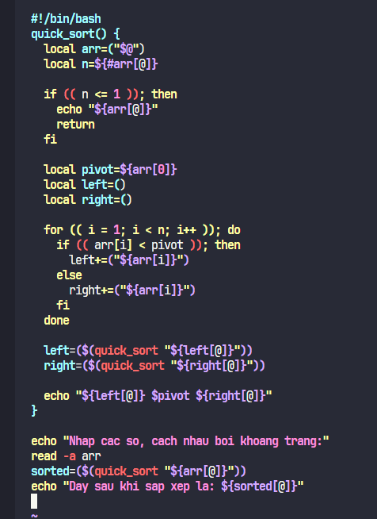

**Câu 16: tính tổng các số 12 + 22+ 32 + … n2**

